2013-2014上学期公开课教案——陈俊
班级：1113班 |  | 整体法与隔离法
校级公开课 |  | 日期：2013年9月11日 地点：班级教室
一、知识与技能
理解并掌握整体法和隔离法的意义和使用；
会用整体法和隔离法来分析物体的平衡问题。
二、过程与方法
通过分析和讨论来使学生掌握整体法和隔离法的解题方法。
三、情感态度与价值观
在学生的相互探讨中，学会合作、学会互助。
教学重点、难点： | 整体法和隔离法的使用
教学过程： | 1、牛顿第三定律  （1）两个物体之间的作用力与反作用力总是大小______，方向______ 作用在同一直线上。  （2）作用力和反作用力、平衡力之间区别  2、隔离法和整体法  两个或两个以上物体相连接组成的物体系统，称为连接体。  （1）若把连接体中________________为研究对象，这种选择对象的方法为隔离法；（2）若把连接体中_______选为研究对象，这种选择对象的方法为整体法；  3、内力、外力  若以连接体组成的整体为对象，则连接体内____________称为内力；____________________称为外力。    例题1．如图所示，用网球拍打击飞过来的网球，网球拍打击网球的力( )  A．比球撞击球拍的力更早产生  B．与球撞击球拍的力同时产生  C．大于球撞击球拍的力  D．小于球撞击球拍的力  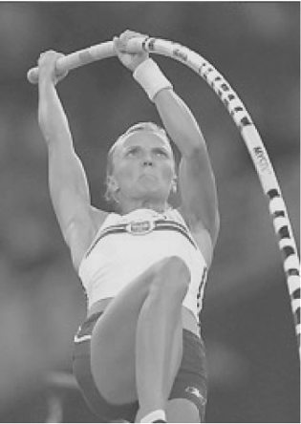  变式1．（ 2012，“五羊高考”原创）在德国柏林进行的2009世界田径锦标赛女子撑杆跳高决赛中，罗格夫斯卡以4米75的成绩夺冠．若不计空气阻力，则罗格夫斯卡在这次撑杆跳高上升过程中( )  A．她先对杆有作用力，杆后对她有反作用力  B．起跳时杆对她的弹力大于她对杆的作用力  C．起跳时杆对她的弹力大小等于她对杆的作用力大小  D．作用力与反作用力大小相等方向相反，其合力为零  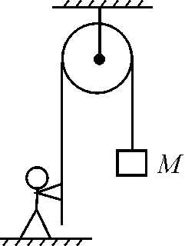  例题2．如图所示，质量为60kg的人站在水平地面上，用定滑轮装置将质量为m＝40kg的重物送到井中，当重物以2m/s2的加速度加速下落时，忽略绳子和定滑轮的质量及定滑轮的摩擦，则人对地面的压力大小为( )  A．200N  B．280N  C．320N  D．920N  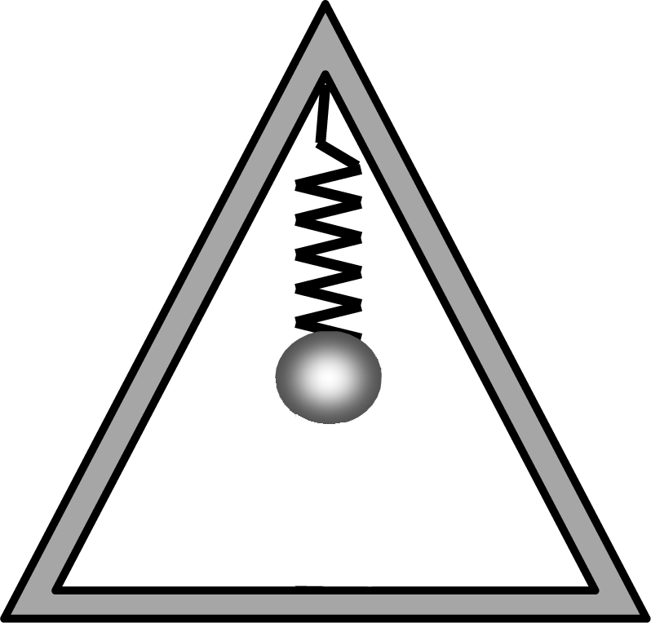  变式2．如图所示，静止在水平面上的三角架的质量为M，用质量不计的轻质弹簧挂质量为m的小球．当小球上下振动，三角架对水平面的压力为零的时刻，小球加速度的方向与大小是( )  A．向上，Mg/m  B．向上，g  C．向下，g  D．向下，(M＋m)g/m  例题3．一人站在吊台上，用如图所示的定滑轮装置拉绳把吊台和自己提升上来．图中跨过定滑轮的两段绳都认为是竖直的且不计摩擦．吊台的质量为 m＝15kg，人的质量为M＝55kg，启动后吊台向上的加速度是a＝0.2m/s2，这时人对吊台的压力(g＝9.8m/s2)：( )  A．大小为700N，方向竖直向上  B．大小为350N，方向竖直向上  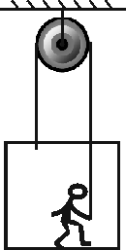  C．大小为200N，方向竖直向下  D．大小为204N，方向竖直向下  变式4．如图所示，质量分别为mA、mB的A、B两物块用轻线连接放在倾角为θ的斜面上，用始终平行于斜面向上的拉力F拉A，使它们沿斜面匀加速上升，A、B与斜面的动摩擦因数均为μ，为了增加轻线上的张力，可行的办法是( )  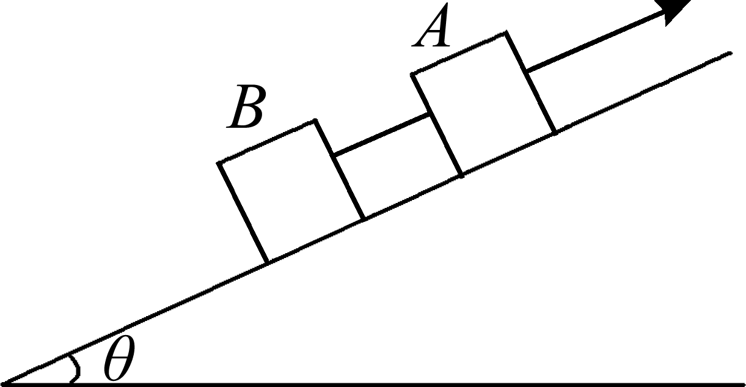  A．减小物块A的质量  B．增大物块B的质量  C．增大倾角θ  D．增大动摩擦因数μ  变式5．如图所示，在倾角为θ的光滑斜面上有两个用轻质弹簧相连接的物块A、B，它们的质量分别为mA、mB，弹簧的劲度系数为k，C为一固定挡板．系统处于静止状态．现开始用一恒力F沿斜面方向拉物块A使之向上运动，求  （1）物块B刚要离开C时，物块A的加速度a；  （2）从开始到此时物块A的位移d.(重力加速度为g)  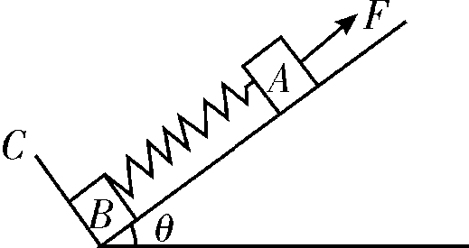  2、布置作业：五羊高考P₉₉ 5题和 P₁₀₁ 23题  3、课堂总结：  通常在分析外力对系统的作用时，用整体法；在分析系统内各物体（或一个物体的各部分）间相互作用时，用隔离法；有时解答一个问题需要多次选取研究对象，整体法和隔离法交替应用。
板书设计： | 整体法的含义：  对物理问题的整个系统或整个过程进行分析、研究的方法。  - 整体法的思维特点：  从局部到全局的思维过程，是系统论中的整体原理在物理中的运用。  - 整体法的优点：  通过整体法分析物理问题，可以弄清系统的整体受力情况和全过程的受力  情况，从整体上提示物体的本质和变化规律，从而避开了中间环节的繁琐推  算，能够灵巧地解决问题。
教学反思： | 对于整体法的使用，学生一下子还是不好接受，习惯于隔离物体，在以后的教  学中还要不断地进行训练才好。

